Bilgi nedir?
Öğrenme araştırma ve gözlem yoluyla elde edilen gerçeklere bilgi denir.
İletişim nedir?
Bilginin, duygunun veya düşüncenin göndericiden alıcıya aktarma sürecine iletişim denir.
Teknoloji nedir?
İnsan hayatını kolaylaştırmak için başvurulan bilgi gelişim yöntem araç ve teknikler bütünüdür. Teknolojiler faydalı, faydasız veya zararlı olabilir.

Bilgi + iletişim = Bilişim
Bilişim Teknolojileri nedir?
Bilginin toplanması, işlenmesi, depolanması ve kullanılması ile ilgili süreçlerde kullanılan her türlü iletişim cihazları ve bilgisayarları kapsayan teknolojiler bütüne denir.

Bilişim Teknolojilerinin faydaları
- Bilgiye kolay ulaşmayı sağlaması
- Maliyeti azaltması
- Hayatımızı kolaylaştırması
- Hızlı haberleşmeyi sağlaması
- Zamandan tasarruf sağlaması

Bilişim teknolojilerinin kullanım alanları
- Günlük Yaşam ve Eğlence
- Eğitim
- Ulaşım
- İletişim
- Sağlık
- Güvenlik
- Bankacılık ve Alışveriş
- Mühendislik Mimari
- Sinema Televizyon
- Bilim ve Uzay
- Üretim ve Sanayi
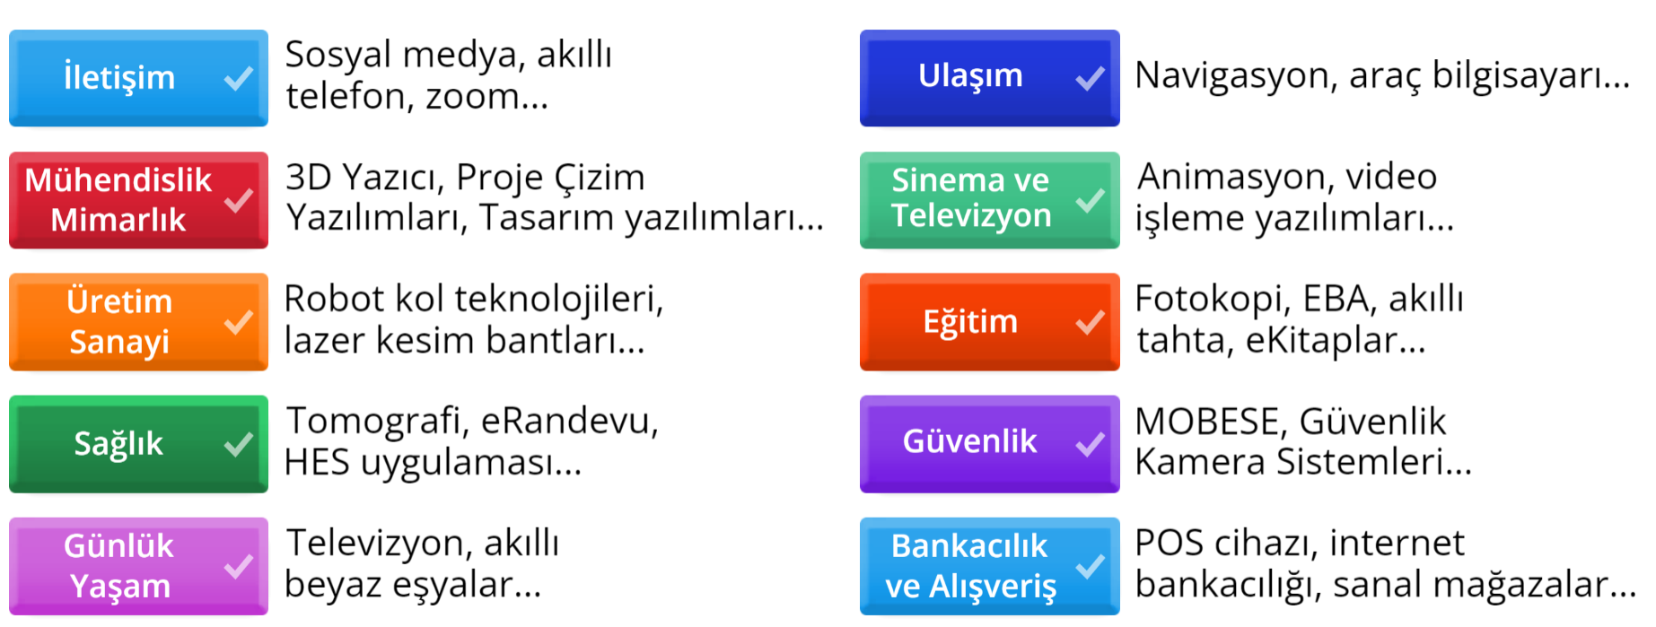

Bilişim Teknolojilerinin zararları
- İnsanları tembelliğe alıştırması
- İşsizlik oranının artması
- İnsanların birbiriyle olan bağının zamanla kaybolması
- Hareketsiz ve sağlıksız beslenmeyle birlikte obezitenin artması
- Farklı sağlık problemlerinin ortaya çıkması

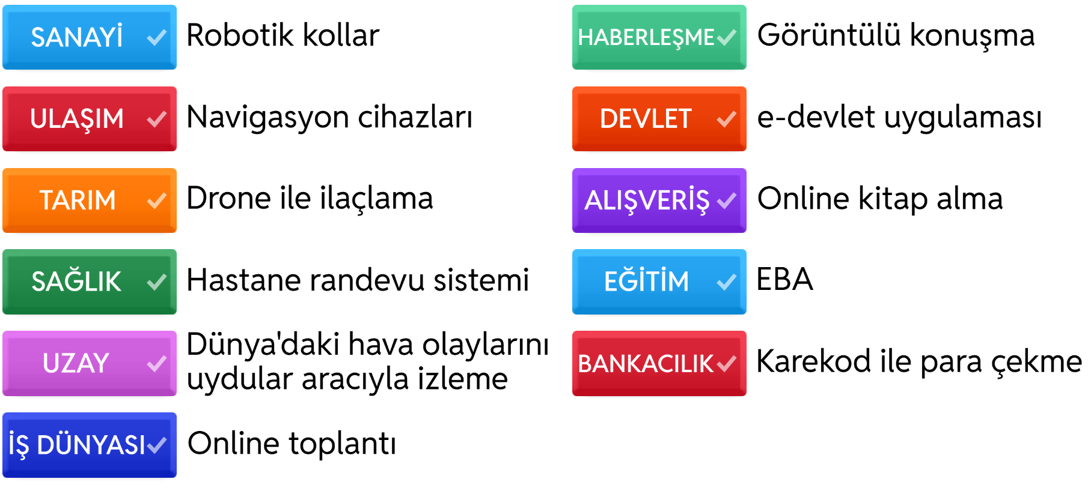
BİLGİSAYAR KULLANIRKEN NELERE DİKKAT ETMELİYİZ?
Bilgisayar ve diğer teknolojik araçların yanlış veya fazla kullanımı sağlık problemlerini de beraberinde getirir. Bu sağlık problemleri; boyun kas ağrıları, duruş bozuklukları, görme bozuklukları, teknoloji ve oyun bağımlılığı ile birlikte psikolojik bozukluklarıdır.

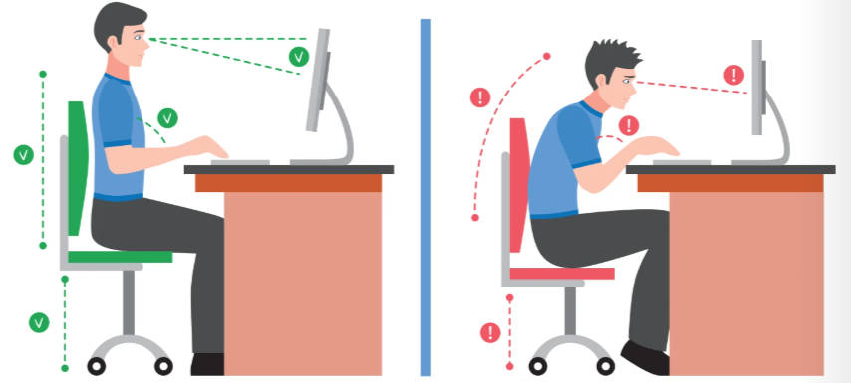

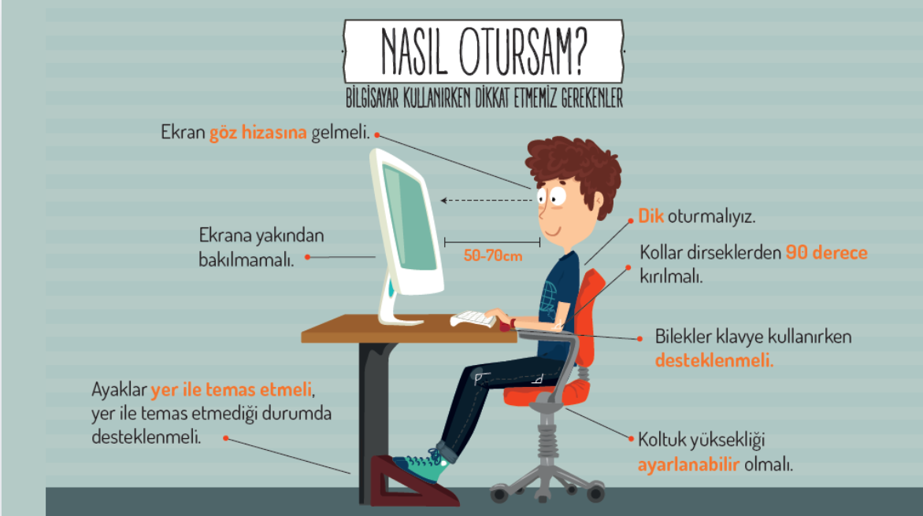

Dijital Vatandaşlık
Dijital vatandaşlık, interneti kullanırken saygılı, dikkatli ve sorumlu davranmak demektir. Tıpkı gerçek hayatta kurallara uyan iyi bir vatandaş gibi, dijital dünyada da kurallara uyan kişilere dijital vatandaş denir.
Mesela:
• Başkalarına kötü söz yazmamak,
• Şifrelerini kimseyle paylaşmamak,
• Bilgileri güvenilir yerlerden araştırmak,
• İnternette çok fazla zaman geçirmemek…
• Bunların hepsi dijital vatandaş olmanın bir parçasıdır.

Dijital Ayak İzi Nedir?
Dijital ayak izi, internette yaptığımız her şeyin bıraktığı izdir. Tıpkı karda yürürken ayak izimiz kalır ya, internette de: Girdiğimiz siteler, Paylaştığımız fotoğraflar, Yazdığımız yorumlar, Üye olduğumuz uygulamalar…
Bunların hepsi dijital ayak izimizi oluşturur. Bu izler bazen fark etmeden başkaları tarafından görülebilir.
Dijital Ayak İzine Karşı Alınabilecek Önlemler
Dijital dünyada iz bırakırken dikkatli olmak çok önemli. İşte bazı öneriler:
• Tahmin edilmesi zor güçlü şifreler kullan
• Herkesle her şeyi paylaşma
• Gizlilik ayarlarını kontrol et
• Kullanmadığın hesapları ve uygulamaları sil
• Tarayıcı geçmişini temizle

e-Devlet Nedir?
e-Devlet, devletin sunduğu hizmetleri internet üzerinden yapabildiğimiz bir sistemdir. Yani devlet dairesine gitmeden, bilgisayar ya da telefonla birçok işlemi kolayca halledebiliriz.
Hangi Amaçlarla Kullanılır?
e-Devlet sayesinde:
• Kimlik bilgilerimizi görebiliriz (adres, nüfus kayıtları gibi)
• Okul bilgilerine ulaşabiliriz (mezuniyet belgesi, sınav sonuçları)
• Aile hekimini öğrenebiliriz
• Araç bilgilerini görebiliriz
• Vergi borcunu kontrol edebiliriz
• Devlete ait ücretsiz eğitim hizmetlerine dahil olabiliriz.

Dijital Vatandaşlığın 9 Boyutu
Dijital Ticaret: İnternetten alışveriş yaparken doğru adımları izleyerek hem alışveriş hem satış işlemlerini güvenle tamamlamak.
Dijital İletişim: E-posta, mesaj ve sosyal medyada nazik, açık ve sorumlu bir dil kullanmak. Bilişim teknolojileri cihazları üzerinden iletişim kurabilmek.
Dijital Okuryazarlık: İnternette doğru bilgi kaynaklarını bulup yanlış veya eksik bilgileri ayırt edebilmek. Dijital ürünler geliştirebilmek.
Dijital Etik: Çevrimiçi ortamda adil, dürüst ve başkalarının haklarına saygılı davranmak.
Dijital Güvenlik: Şifrelerini güçlü tutmak, virüs ve dolandırıcılık tuzaklarına karşı önlem almak. Dijital dünyada güvenliğini sağlayabilmek.
Dijital Hak ve Sorumluluklar: İnternette nelerin yapılabileceğini ve nelerin yasak olduğunu bilmek; kendi haklarını savunmak ve başkalarının haklarına saygı göstermek.
Dijital Sağlık: Ekran başında geçirdiğin zamanı dengede tutmak; göz, boyun ve ruh sağlığını koruyacak alışkanlıklar geliştirmek.
Dijital Hukuk: İnternette fotoğraf, video veya yazı paylaşırken telif haklarına ve yasalara uymak.

YAPAY ZEKÂ TEMELLERİ
Kavram | Tanımı
Doğal zekâ | İnsanların ve hayvanların düşünme öğrenme problem çözme yeteneği
Yapay zekâ | Makinaların insan benzeri düşünme ve karar verme yeteneğini taklit eden bilgisayar programlarıdır.
Günlük Hayatta Yapay Zekâ Örnekleri
- Telefonlarda yüz tanıma, Siri, asistanlar
- YouTube, Netflix önerileri
- Güvenlik kameraları
- Robot süpürgeler
- Otonom araçlar, trafik tahmini
- Hastalık tespiti yapan programlar
- Online alışveriş önerileri
Özellik | Doğal zekâ | Yapay zekâ
Öğrenme şekli | Deneyim duygular sezgi | Veri ve algoritmalar
Esneklik | Yüksek | Sınırlı ve görev odaklı
Duygusal tepki | Var | Yok
Hata yapma | İnsanidir, öğrenir | Hatalar veri ile düzeltilir
Hız ve hesaplama | Yavaş ama sezgisel | Çok hızlı ve kesin
Yaratıcılık | Sanat, mizahi sezgi | Sınırlı veri temelli

Yapay Zekânın Anahtar Özellikleri
Öğrenir: Verilerden örüntüleri keşfeder.
Düşünür: Problemleri analiz eder. Yapay zekâ = veri ile öğrenen akıllı sistem
Karar verir: En uygun çözümü üretir.
Günlük Hayattan Yapay Zekâ Örnekleri ve Uygulama Açıklamaları
Uygulama / Araç | Ne Yapar? | Yapay Zekâ Nasıl Kullanılır?
Sesli Asistanlar (Siri, Alexa) | Sesli komutları algılar, cevap verir, görevleri yerine getirir | Doğal dil işleme ile konuşmaları anlayıp yanıt üretir
Yüz Tanıma Sistemleri(Snapchat, telefon kilidi) | Yüzü algılar, tanır ve tepki verir (filtre, güvenlik) | Görüntü işleme ile yüz hatlarını analiz eder
Otonom Arabalar (Tesla) | Trafikte kendi kendine hareket eder, karar verir | Sensör verileriyle çevreyi algılar, rota ve hız belirler
Netflix/Youtube Önerileri | İzlenme alışkanlıklarına göre içerik önerir | Kullanıcı verilerini analiz ederek tahmin üretir.
Google Translate | Metinleri farklı dillere çevirir | Dil modeli ile anlamı çözüp hedef dile dönüştürür
Chatbotlar (websitelerinde) | Soruları yanıtlar, yönlendirme yapar | Önceden eğitilmiş metin verileriyle konuşma simülasyonu
Robot Akıllı Süpürge | Odayı tanır, engelleri algılar, temizlik yapar | Görsel ve konum verileriyle rota planlar
Duolingo | Dil Öğrenme sürecini kişiselleştirir | Öğrenci hatalarına göre yeni alıştırmalar önerir
Google Lens | Görsel, tanır, bilgi verir (Bitki, ürün, metin) | Görüntü tanıma ve veri eşleştirme ile bilgi sunar.

Yapay Zekâ Tarihi (Önemli Dönüm Noktaları)
1950: Alan Turing “Makineler düşünebilir mi?” – Turing Testi
1959: Cahit Arf “Makine düşünebilir mi ve nasıl düşünebilir?”
1997: IBM Deep Blue → Satranç dünya şampiyonunu yendi
2016: Google AlphaGo → Dünyanın en iyi Go oyuncusunu yendi
Günümüzde: Sağlık, eğitim, ulaşım, eğlence, tarım vb.
Yapay Zekânın Olumlu ve Olumsuz Etkileri
Olumlu:
Ürün verimliliği artırır. Hastalık tespiti ve tedavi desteği. Dijital rehberlik, kişisel öneriler
Erişilebilirlik ve iletişim kolaylığı.
Olumsuz:
Yanlış bilgi, Dolandırıcılık, sahte içerikler, Etik sorunlar, İş gücü azalması

Bilgisayar: Aritmetiksel ve mantıksal işlemleri yaparak, bilgi üreten ve bilgiyi depolayıp paylaşabilen elektronik cihazlara BİLGİSAYAR denir.
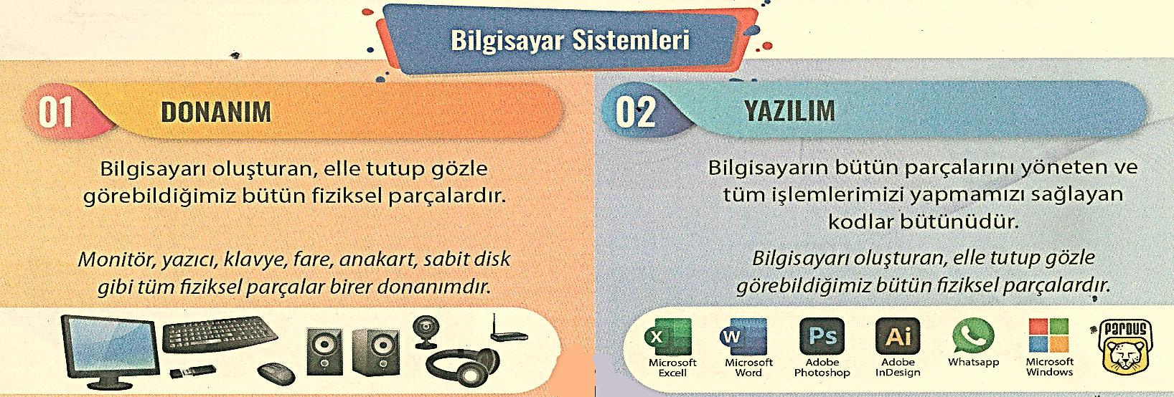

DONANIM
Donanım kendi arasında İç Donanım ve Dış Donanım olmak üzere ikiye ayrılır.
İç Donanım: Bir bilgisayarın içerisinde yer alan ve anakarta doğrudan ya da kabloyla bağlı olan donanım birimleridir. Örnekler: Anakart, İşlemci ( CPU ), Ram Bellek, Sabit Disk, Ekran Kartı, Ses Kartı, Ağ Kartı, Güç Kaynağı
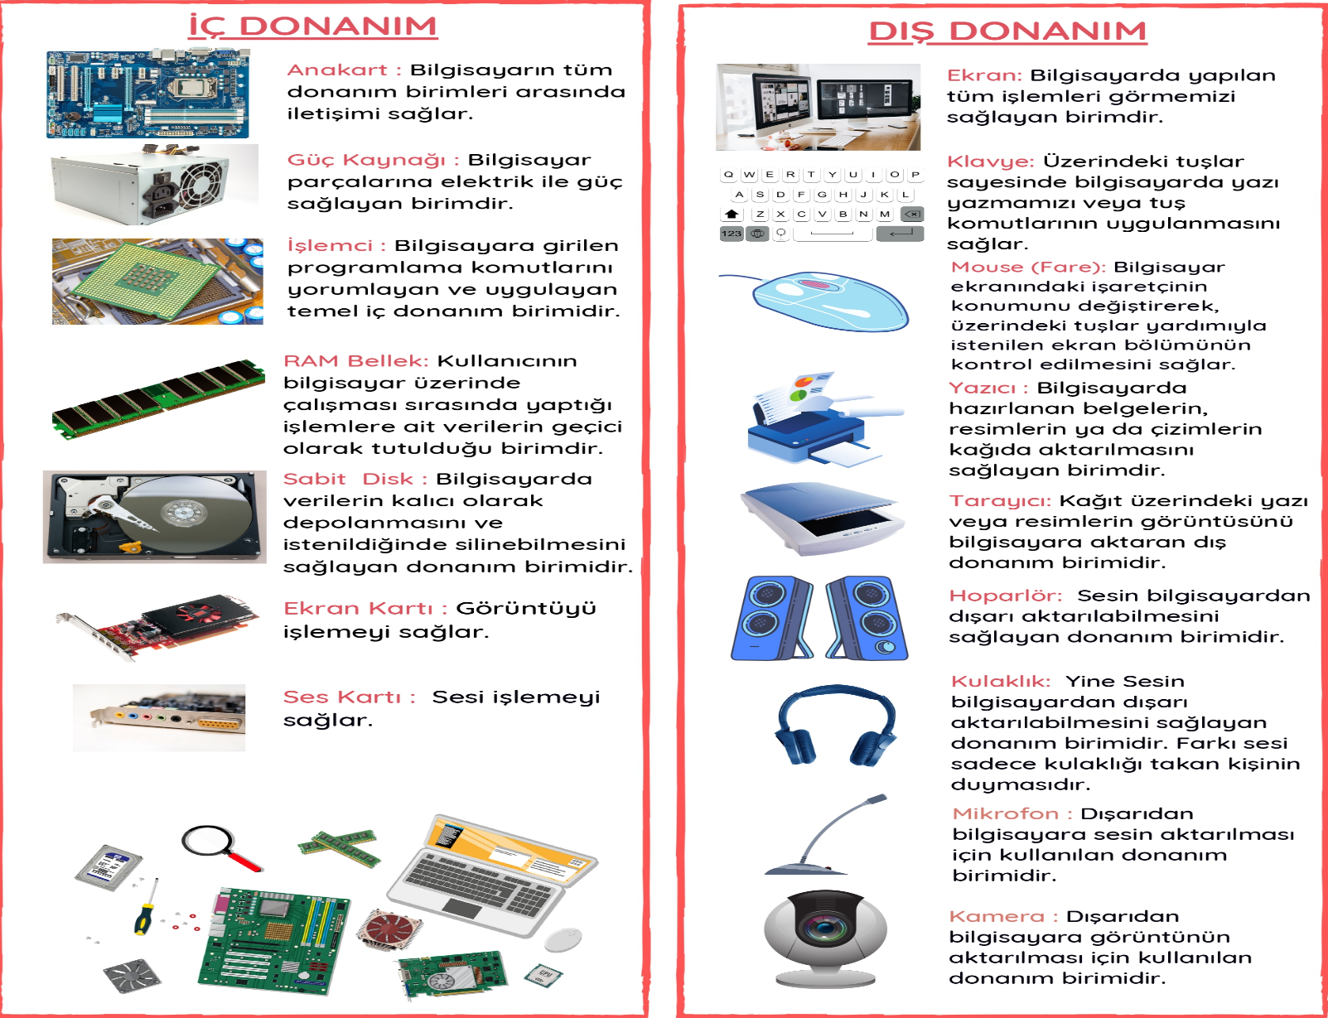
Dış Donanım: Bilgisayara kablolu ya da kablosuz olarak dışarıdan bağlı olan giriş/çıkış ve depolama araçlarının tamamıdır. Örnekler: Kasa, Ekran ( Monitör ), Klavye, Fare ( Mouse ), Hoparlör/ Kulaklık, Mikrofon, Kamera Joystick, Modem, Yazıcı, Tarayıcı

GİRİŞ ÇIKIŞ BİRİMLERİ

Giriş Birimi: Bilgisayara dışarıdan komut veya bilgi girişi yapılmasını sağlayan donanımlardır. Giriş birimleri bilgisayara ses, komut, resim vb. bilgiler gönderir. Örnek: Fare, Klavye, Tarayıcı, Webcam, Mikrofon,
Çıkış Birimi: Bilgisayardan dış ortama komut veya bilgi çıkışı yapılmasını sağlayan donanımlardır. Çıkış birimleri bilgisayardan ses, yazı, görüntü vb. bilgileri dışarı aktarmamızı sağlar Örnek: Hoparlör, Ekran, Yazıcı, Kulaklık
Hem Giriş Hem Çıkış Birimi: Bazı donanım birimleri hem bilgi aktarımında hem de bilgi alımında kullanıldığı için hem giriş hem çıkış birimi olarak değerlendirilir. Örnek: CD, USB, Harddisk

Giriş Birimi | Hem Giriş Hem Çıkış Birimi | Çıkış Birimi
Klavye | Modem | Hoparlör
Fare | CD | Bilgisayar Ekranı
Mikrofon | USB | Kulaklık
Tarayıcı | Harddisk | Yazıcı
Joystick
Webcam

Yazılım
Bilgisayarın tüm parçalarını yöneten ve tüm işlemlerimizi yapmamızı sağlayan kodlar bütünüdür.
Günlük hayatta program veya uygulama olarak da adlandırılır.
Yazılımlar İşletim Sistemleri Yazılımları ve Uygulama Yazılımları olmak üzere 2’ye ayrılırlar.
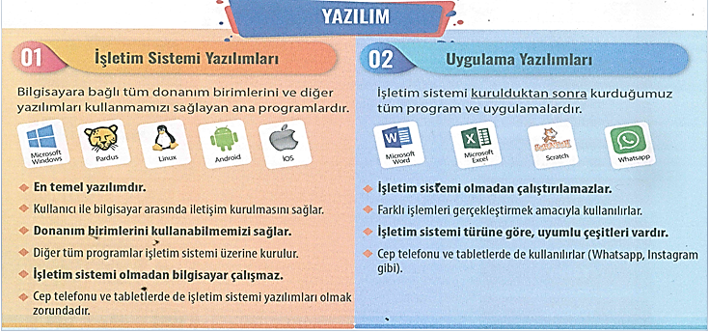

Makine Dili – İkili Sayı Sistemi
Elektrik sinyallerinin komutlara çevrilmesi için kullanılan dile makine dili denir. Bilgisayarlar tüm işlemlerinde ikili sayı sistemi ile oluşturulan makine dilini kullanır. İkili sayı sistemi 0 ve 1 rakamlarından oluşmaktadır. Kısaca bilgisayarın bildiği tek dil makine dilidir.

KAPASİTE BİRİMLERİ
- Bilgisayar, cep telefonu ve tablet gibi dijital ortamlarda veya internet üzerinde saklanan fotoğraf, video, resim, müzik gibi tüm belgelere veri denir.
- Verilerin teknolojik cihazların depolama birimlerinde veya internet üzerinde kapladıkları alana ise veri boyutu denir.
- Teknolojik cihazların veri boyutu ise kapasite birimleri kullanılarak ölçülür. En küçük kapasite birimi bit'tir. Diğer bir deyişle bit; 0 ya da 1'i saklayabilecek en küçük veri ölçü birimidir.

- 8 BİT (BİT) = 1 BYTE (B)
- 1024 BYTE (B) = 1 KİLOBYTE (KB)
- 1024 KİLOBYTE (KB) = 1 MEGABYTE (MB)
- 1024 MEGABYTE (MB) = 1 GİGABYTE (GB)
- 1024 GİGABYTE (GB) = 1 TERABYTE (TB)
Küçükten Büyüğe Sıralanışı
BİT (BİT) < BYTE (B) < KİLOBYTE (KB) < MEGABYTE (MB) < GİGABYTE (GB) < TERABYTE (TB)

Depolama Birimleri

Dahili Depolama Birimleri: Bilgisayar kasası içerinde sabit bulunan Harddisk (HDD), SATA Disk veya SSD Disk dahili depolama birimleridir. İşletim sistemi ve diğer programlar bu depolama birimlerine yüklenir.
Harici Depolama Birimleri: Taşınabilir özellikteki CD, DVD, USB Bellek, Hafıza Kartı, Taşınabilir Harddisk vb. tüm depolama birimleri harici depolama için kullanılmaktadır.
Bulut Depolama: Verilerin internet üzerinde belirlenen alanlara yüklenmesine bulut depolama denilmektedir. Örnek: Google Drive, Yandex Disk

BAZI KLAVYE TUŞLARI
Space Bar: Yazı yazarken boşluk bırakmaya yarar.
Enter: Yazı yazarken alt satıra geçmek için kullanılır.
Backspace: Sola(geriye) doğru silmek için kullanılır.
Capslock: Harfleri Büyük / Küçük harfe çevirmek için kullanılır.
Shift: Tuşların üzerinde bulunan ikinci karakterlerin yazılmasını sağlar.
Ctrl: Kısa yolları kullanmak ve simge seçimi için kullanılan tuş.
AltGr: Tuşların üzerinde bulunan üçüncü karakterlerin yazılmasını sağlar.

DOSYA YÖNETİMİ
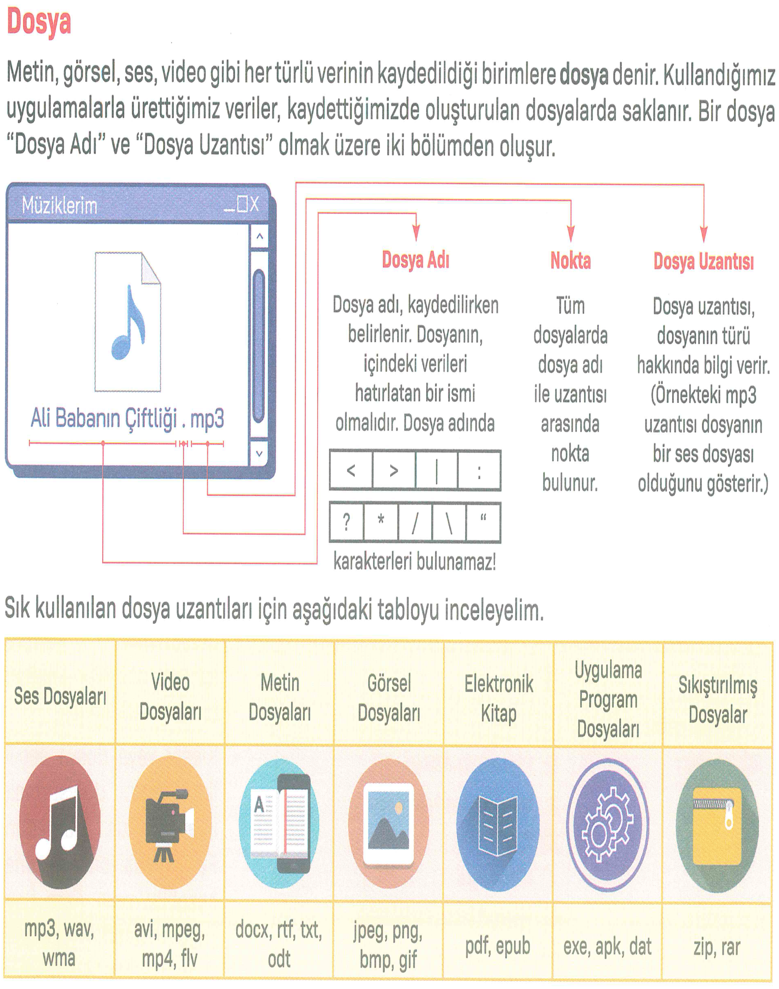
Klasör ( Dizin ) Nedir?
Bilgisayarımızda ortak özelliğe sahip olan dosyaları bir arada bulundurduğumuz birimlere klasör denir.
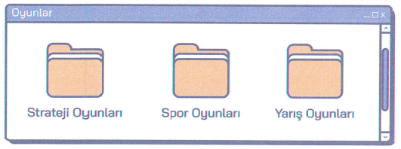
Klasör oluşturmak için Fareyle Boş yere Sağ tık → “Yeni” → “Klasör” → İsim verilir.
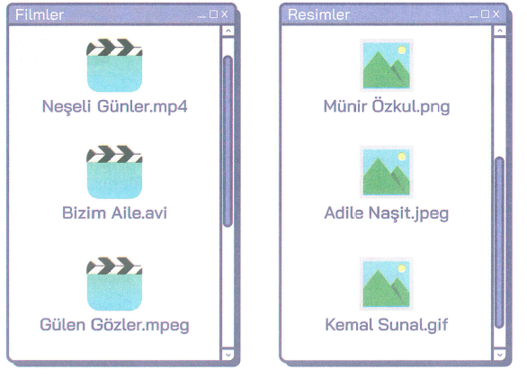
Alt Klasör
Bir klasörün içine başka bir klasör oluşturduğumuzda by alt klasör olarak adlandırılır.

4) ÇÖP KUTUSU (GERİ DÖNÜŞÜM KUTUSU)
Bilgisayarda dosyalar ya da klasörler silinmek istendiğinde ilk olarak çöp kutusuna atılır. Kullanıcı tarafından “Boşalt” komutu verilene kadar dosya ve klasörler çöp kutusu içerisinde tutulur. Amaç, yanlışlıkla silinen bir dosya ya da klasör varsa buradan geri alabilmektir. Kullanıcı “Geri al.” komutu ile dosya ya da klasörleri ilgili yere geri alabilir.
Bilgi: Yanlışlıkla silinen dosya ve klasörler için "Geri Al" veya "Yinele" komutları kullanılabilir. Klavye kısayolları ise CTRL + Z => Geri Almak için CTRL + Y => YİNELE olarak kullanılabilir.
Bazı Klavye Kısayol Tuşları:
- Kes: CTRL + X Kopyala: CTRL + C Yapıştır: CTRL + V
- Sil: Delete tuşu Geri Al: CTRL + Z Yinele: CTRL + Y
5. Arama işlemi: Dosya adını veya uzantısını yazarak arama kutusunda bulunur.
Örnek:
- *.docx → Tüm Word dosyaları
- Bil*.docx → “Bil” ile başlayan Word dosyaları

6. Sıkıştırma (Arşivleme): Dosya ve klasörleri küçültmek için yapılır.
- Uzantılar: .rar veya .zip
- Programlar: WinRAR, WinZip

7. Depolama araçları: Sabit disk, flash bellek, hafıza kartı, bulut depolama.
8. Basılı verilerin dijitale aktarımı: Kâğıt üzerindeki yazı ve resimler tarayıcı, telefon veya tablet ile bilgisayara aktarılabilir.
GÖRÜNTÜ DOSYASI BİÇİMLERİ
Fotoğraf: Dijital olan veya dijital olmayan makinelerle çektiğimiz görüntülere fotoğraf denir.
Çizim: Fırça, kalem, boya veya bilgisayar ile yapılan çizimlere resim ya da çizim denir.
Görsel: Fotoğraf, resim ve çizimlere ise genel olarak görsel denir.
Bitmap: Bitmap resimler piksel adı verilen noktalardan oluşmaktadır. Bu nedenden dolayı bitmap resimler büyütüldüklerinde bozulma yaşanır.
Vektörel Resim: Kare, üçgen, dikdörtgen gibi eğri ve çizgileri kullanarak ortaya çıkarılan resimlerdir. Bu tür çizimler, resim büyütüldüğünde herhangi bir bozulmaya uğramazlar.
Piksel: Dijital resimleri oluşturan karelere piksel denir. Pikseller çok küçüktür. Her piksel de bir renk bulunur. Bir resmi milyonlarca piksel oluşturur.
Görsel Dosya Uzantıları: Günümüzde teknoloji ilerledikçe; görselin kalitesi, boyutu gibi etkenlere bağlı olarak çeşitli dijital resim formatları oluşmuştur. Örnek: PNG, GİF, BMP, JPG, TIFF

GÖRSEL İŞLEME PROGRAMLARI
Canva: Kullanıcıların sosyal medya grafikleri, sunumları, posterleri ve diğer görsel içerikleri oluşturmasına olanak tanıyan bir grafik tasarım platformudur. Web'de ve mobilde kullanılabilir ve milyonlarca resim, yazı tipi, şablon ve illüstrasyonu entegre eder.

Google Çizimler: kişisel bilgisayarınızda web tarayıcısı üzerinden çizimler yapabileceğiniz, daha önceki çizimlerinizi düzenleyebileceğiniz, çizimlerinizi farklı dosya ve görüntü formatlarında(pdf, jpg, png, svg) indirebileceğiniz ve farklı kullanıcılarla ortak çizimler yürütebileceğiniz tamamen ücretsiz kullanım sunan bir çizim programıdır.

Paint: Microsoft’un Windows işletim sistemli bilgisayarları içerisinde varsayılan olarak kullanıcılara sunulan ücretsiz bir grafik programıdır. İlk defa Microsoft tarafından geliştirilmesinden sonra MS Paint, Windows’un her yenilenen sürümü içerisinde yer almıştır.

Paint Araçları
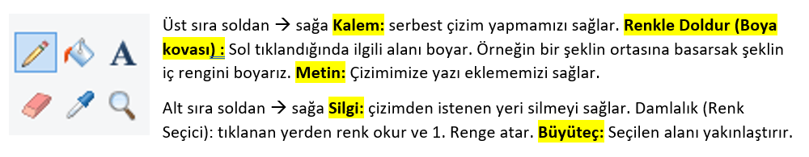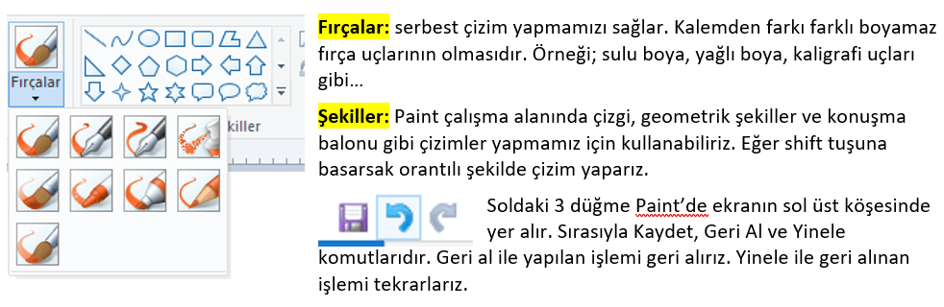

Kelime İşlemci Programları
Kelime İşlemci Nedir ve Ne İşe Yarar?
• Kelime işlemci, bilgisayarda yazı yazmamızı, bu yazıları düzenlememizi ve biçimlendirmemizi sağlayan programlardır.
• Metin yazmanın yanı sıra, belgelere resim, tablo ve grafik gibi içerikler de ekleyebiliriz.
• Günümüzde mektup, dilekçe, kitap, dergi ve gazete gibi birçok yazılı metin bu programlarla hazırlanır.
• Bu programları kullanarak poster, afiş, ödev, tez veya sanal günlük gibi metinsel işleri yapabiliriz.
Popüler Kelime İşlemci Programları
• Microsoft Word: En çok kullanılan programlardan biridir. Genellikle ücretlidir, ama çok güçlü düzenleme özellikleri vardır.
• Google Dokümanlar (Google Docs): Ücretsizdir ve internet varsa her yerden çalışır. En güçlü özelliği, aynı anda birden fazla kişiyle birlikte çalışmaya (ekip çalışmasına) izin vermesidir.
• WordPad, Not Defteri, Libre Office, Open Office
Not: Metin Belgesi Uzantıları: .DOCX, .RTF, .ODT, .TXT

METİN BİÇİMLENDİRME

SUNUM PROGRAMLARI
Sunum Nedir?
Bir bilgiyi, fikri veya mesajı slaytlar kullanarak anlatmaya sunum denir. Slayt, bir sunumda kullanılan her bir sayfaya verilen addır. Slaytların içinde yazı, resim, şekil, video gibi bilgiler bulunabilir.
Sunum Programları Ne İşe Yarar?
• Bilgileri düzenli şekilde anlatmamızı sağlar.
• Görsel, yazı, video ve ses eklemeye imkân verir.
• Dersi veya konuşmayı daha dikkat çekici yapar.
Örnek Sunu Programları: PowerPoint, Google Slides, Canva
Sunum Programlarının Temel Özellikleri
• Slayt ekleme
• Metin kutusu ekleme
• Resim, şekil ve tablo ekleme
• Tema seçme
• Geçiş ve animasyon ekleme
Sunum Dosyası Uzantıları
• .pptx → Düzenlenebilir sunum
• .pdf → Değiştirilemez, kolay paylaşılır
• .odp – açık kaynak sunum
Sunum Hazırlarken Dikkat Edilecekler
• Yazılar okunaklı olmalı.
• Gereksiz süslemelerden kaçınılmalı.
• Görseller konuya uygun olmalı.
• Her slaytta çok fazla yazı olmamalı.

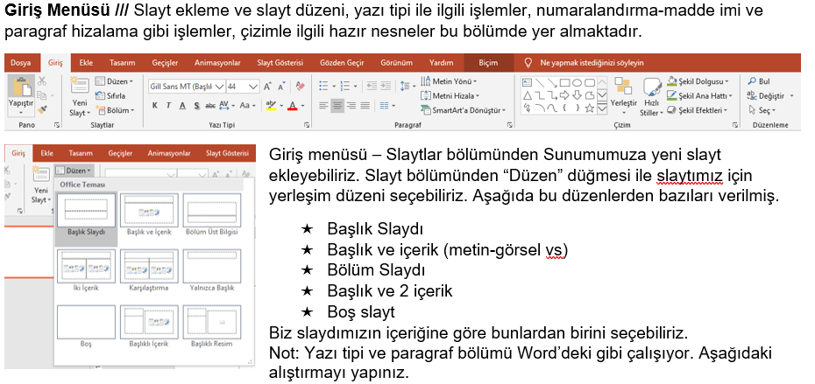

BİLGİSAYAR AĞI NEDİR?
Bilgisayar Ağı: İki ya da daha fazla bilgisayarın bilgi paylaşımı veya iletişimi için bağlanmasıyla oluşan yapıya “Bilgisayar Ağı” denir. Bilgisayar ağı okul, hastane, banka, kütüphane gibi yerlerde kullanılır.

BİLGİSAYAR AĞLARI NEDEN KULLANILIR?
- Dosya Paylaşımı: Müzik, resim, video gibi dosyalar ağ üzerindeki diğer bilgisayarlar ile paylaşılabilir.
- Çevre Birimlerin Paylaşımı: Örneğin yazıcı ağda paylaşılırsa ağda bulunan diğer bilgisayarlarda o yazıcıyı kullanabilir.
- Uygulama Yazılımı Paylaşımı: Birbirleriyle, iletişim kuran yazılım, oyun vs. arasındaki bilgi aktarımı bilgisayar ağı sayesinde gerçekleşir.
- İletişim Kurmak: Birbirlerinden uzak şehirlerde bulunan insanlar bilgisayar ağlarını kullanarak yazılı veya görüntülü konuşma şeklinde birbirleri ile iletişime geçebilirler.

BİLGİSAYAR AĞ TÜRLERİ NELERDİR?
Yerel Alan Ağı(LAN): Birbirine yakın mesafedeki; aynı odada veya aynı bina içerisinde bulunan bilgisayarların bağlanmasıyla oluşturulan ağlardır.
Metropol Alan Ağı(MAN): Bir şehir ya da geniş bir mekanda bulunan Yerel Alan Ağlarının birbirine bağlanmasıyla oluşan ağ türüdür.
Geniş Alan Ağı(WAN): Birbirine çok uzak mesafedeki bilgisayar veya ağların bağlanmasıyla oluşan ağ türüdür.
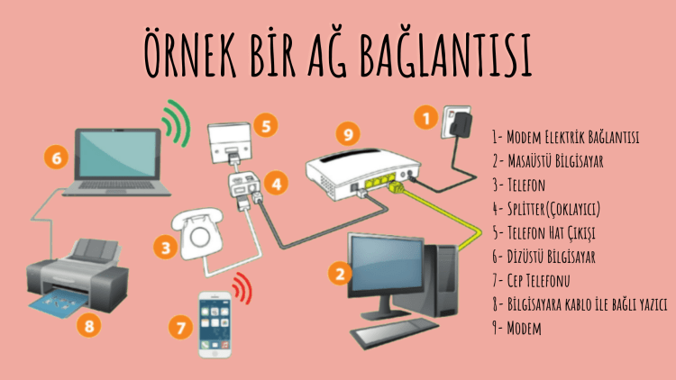
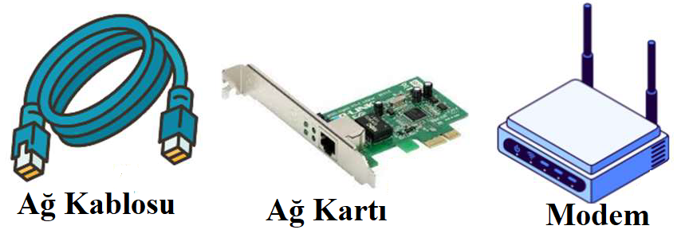
AĞ BAĞLANTISI İÇİN GEREKLİ OLANLAR

MODEM: Bilgisayarların telefon hattı üzerinden İnternet’e bağlanmasını sağlayan elektronik cihaza modem denir.
AĞ KABLOSU: Ağ kartından çıkan veriyi modeme ulaştıran kablodur.
AĞ KARTI: Bir bilgisayarın ağ üzerindeki diğer araçlarla veri alış verişini sağlayan iç donanım birimidir.
TELEFON HATTI: Telefon tesisini ve iletişimini sağlayan tel örgü ağı.
İŞLETİM SİSTEMİ: Bilgisayara ait tüm donanım ve yazılım kaynaklarını kullanarak bilgisayarın yönetimini sağlayan bilgisayar ve kullanıcı arasındaki arayüz yazılımlarıdır.

ÖNEMLİ NOT
Dünyanın en büyük geniş alan ağı internettir.
İnternet olmadan da ağ bağlantısı kurulabilir.

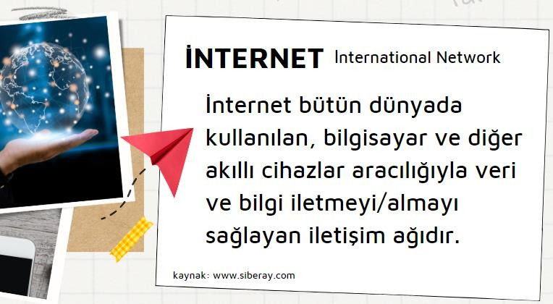
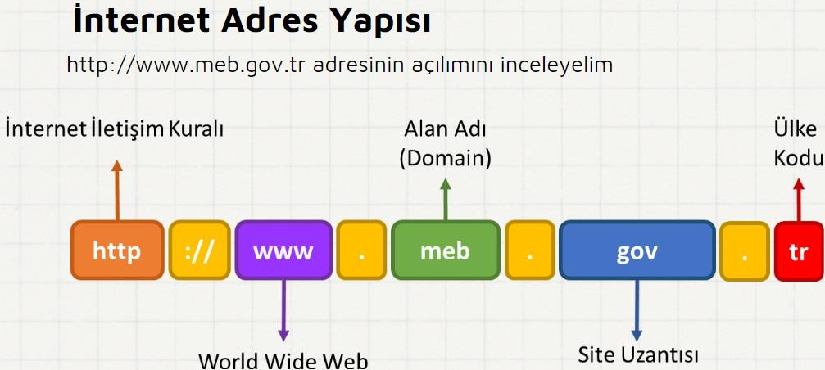
İnternet İletişim Kuralı: HTTP, herhangi bir siteye bağlanmak istediğiniz zaman isteğinizi alıp, sunucuya iletir ve siteye girişinizi sağlar. HTTPS de aynı işlevi görür. Farkı ise HTTPS protokolü ile bir siteye bağlandığınız zaman güvenlik önlemleri daha ağırdır ve bilgileriniz asla başkaları tarafından okunamaz.
www: World Wide Web (Dünya Çapında İnternet sitelerinde yer alan; tüm görüntü, ses, video gibi dosyalara ulaşmamızı sağlayan sistemdir.
SİTE ADRESİ YAZARKEN >>> Küçük harf kullanılır. /// Boşluksuz yazılır. /// İngiliz alfabesindeki harfler kullanılır.
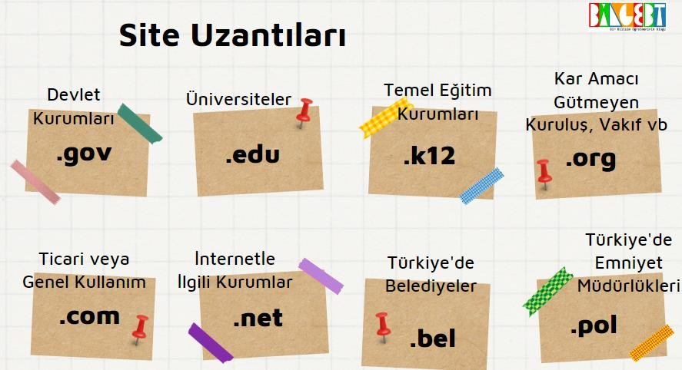

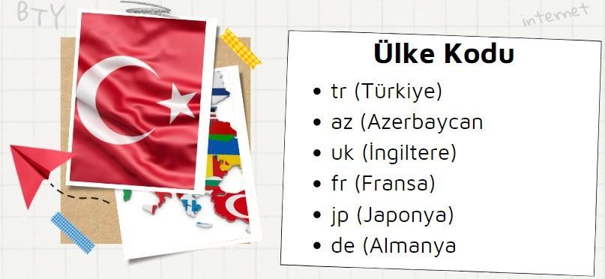

ETİK DEĞERLER
ETİK
Uyulması ve kaçınılması gereken davranışlar bütünüdür. Etik değerler; iyi ile kötüyü, doğru ile yanlışı, haklı ile haksızı ayırt edebilmemizi sağlayan herkes tarafından kabul edilmiş kurallardır.
Bazı Etik Davranışlar
- Yalan söylememek
- Başkalarının haklarına saygılı olmak
- İhtiyacı olan insanlara yardım etmek
- Vatandaş olarak sorumluluklarımızı yerine getirmek
- Zor durumda olan insanlara karşı anlayışlı olmak

BİLİŞİM ETİĞİ
Bilişim teknolojileri ile ilgili her alanda uyulması gereken kurallardır. Gerçek hayatta uymamız gereken etik kurallar internet ortamında da geçerlidir.
Bilişim Etiği Temel İlkeleri
- Bilgi ve iletişim teknolojileri kullanılarak asılsız bilgi yayılmamalıdır.
- Başkalarının bilgisayar çalışmaları ve dosyaları karıştırılmamalıdır.
- Lisanssız yazılım kullanılmamalı ve kopyalanmamalıdır.
- Bilişim teknolojileri başkalarına zarar verme amacıyla kullanılmamalıdır.
- Yaptığımız tüm işlemlerin sosyal hayata etkileri dikkate alınmalıdır.
- Bilişim teknolojileri suç işleme amacıyla kullanılmamalıdır.
- Başka insanların bilgileri izinsiz kullanılmamalıdır.
- Bilgisayar, diğer insanları dikkate alarak ve saygı göstererek kullanılmalıdır.

Not: Mesajlaşırken tamamı büyük harflerle yazmak ‘BAĞIRMAK’ manasına gelmektedir. Bu yüzden düzgün bir Türkçe kullanarak kısaltmalar kullanmamalıyız.

GÜVENLİ ŞİFRE VE BİLGİ GÜVENLİĞİ
Kullanıcıların internet kullanırken şifreler konusunda yaptıkları bazı hatalar bulunmaktadır. Bunlar; tahmin edilmesi kolay şifreler seçmek, aynı şifreleri bütün sitelerde kullanmak ve özel bilgi içeren şifreler kullanmaktır.

GÜÇLÜ ŞİFRE YAZMA KURALLARI
1. En az 8 karakter kullanın.
2. Şifrenize mutlaka sayı, BÜYÜK – küçük harf ve bir sembol ekleyin.
Örneğin; Bilgisayar yerine 81LG1S@y@r
3. Şifre belirlerken unutmayacağınız bir cümle oluşturun. Örneğin sevdiğiniz bir şarkıda geçen ya da bulduğunuz yeni bir cümleyi şu şekilde kullanabilirsiniz.
Örneğin; ‘Bugün bayram, erken kalkın çocuklar’ ---> 8uGün.8@yr@m!
4. Belirli bir güvenli parola bulun. Farklı siteler ya da e-posta adresleriniz için, kullandığınız siteye özel olarak ek sembol, harf ya da sayı ekleyin.
5. Sözlükten alınan bir sözcük kullanmayın.
6. Hiçbir özel kimlik bilgisi kullanmayın. Örneğin; (ad, telefon, kimlik numarası, doğum tarihi, okul numarası vb.)
7. Kolay tahmin edilebilecek bir parola kullanmayın. Örneğin; (tuttuğun takımız adı, evcil hayvanının adı vb.)

5.Tema
Yapay zeka (AI), bilgisayarların ve makinelerin insan zekâsına benzer şekilde düşünme, öğrenme ve karar verme yeteneği kazanmasıdır.
- Öğrenebilir: Örneğin, bir bilgisayar çok sayıda fotoğraf görerek kediyi köpekten ayırt etmeyi öğrenebilir.
- Problem çözebilir: Navigasyon uygulamaları, en kısa yolu bulmak için yapay zekâ kullanır.
- Karar verebilir: Telefonlarımızdaki sanal asistanlar (Siri, Google Asistan) bize uygun cevaplar verir.
Yapay Zeka Türleri
1. Dar (Zayıf) Yapay Zekâ
- Tanım: Sadece belirli bir işi yapabilen yapay zekâdır. İnsan gibi her şeyi yapamaz.
- Örnekler:
  - Robot süpürge: Sadece evi süpürmek için tasarlanmıştır.
  - Google Translate: Metinleri farklı dillere çevirir.
  - YouTube öneri sistemi: Sana izlemek isteyebileceğin videoları önerir.

2. Genel (Güçlü) Yapay Zekâ
- Tanım: İnsan zekâsına benzer şekilde birçok farklı işi yapabilen, öğrenip uyum sağlayabilen yapay zekâdır. Henüz tam olarak geliştirilmemiştir ama bazı örnekler bu yönde ilerliyor.
- Örnekler:
  - Copilot : Farklı konularda sorulara cevap verebilir, yazı yazabilir, oyun fikirleri üretebilir.
  - Sanal asistanlar: Siri veya Google Asistan, farklı görevleri yerine getirebilir (soru cevaplamak, alarm kurmak, yol tarifi vermek).
Ek Bilgi: Önceki türün aksine, belirli işlerle sınırlı olan Genel Yapay Zeka, öğrendiklerini bir durumdan diğerine aktarabilir ve insanlardan yardım almadan yeni zorluklara uyum sağlayabilir.
Şu anda bu tür yapay zeka, teorik bir kavram olarak kalmakta olup , makinelerde bu düzeyde çok yönlülük ve özerklik elde etmeyi amaçlayan araştırmalar devam etmektedir.

3. Süper Yapay Zekâ
- Tanım: İnsan zekâsını aşan, çok daha hızlı ve güçlü düşünebilen yapay zekâ türüdür. Şu anda sadece geleceğe dair bir tahmindir.
- Örnekler:
  - Bilim kurgu filmlerindeki yapay zekâlar: Örneğin, “Iron Man” filmindeki J.A.R.V.I.S sistemi.
  - Henüz gerçek hayatta yok, ama gelecekte olabilir.

Yapay Zekanın Kullanım Alanları
- Eğitim – Öğrenciye özel öğrenme planları, akıllı öğretim sistemleri.
- Günlük Yaşam – Sanal asistanlar (Siri, Copilot), robot süpürgeler.
- Ulaşım – Navigasyon uygulamaları, sürücüsüz araçlar.
- Sağlık – Hastalık teşhisi, röntgen/MR analizi, ilaç geliştirme.
- Finans – Dolandırıcılık tespiti, borsa tahminleri, kredi analizi.
- Sanat ve Yaratıcılık – Resim, müzik, hikâye üreten yapay zekâlar.
- Eğlence – Oyunlarda akıllı rakipler, film/dizi öneri sistemleri.
- Tarım – Ürün verimliliğini tahmin eden sistemler, akıllı sulama.
- Sanayi ve Üretim – Fabrika robotları, kalite kontrol sistemleri.
- Güvenlik – Yüz tanıma, kamera görüntülerinden suç tespiti.
- Enerji – Elektrik kullanımını optimize eden sistemler.
- Çevre – Hava kirliliği ve iklim verilerini analiz eden sistemler.
- Alışveriş – Online mağazalarda kişiye özel ürün önerileri.
- İletişim – Çeviri uygulamaları, sohbet botları.
- Hukuk – Belgeleri inceleyip dava süreçlerinde yardımcı sistemler.
- Spor – Maç istatistiklerini analiz eden sistemler, performans takibi.
- Müzik – Spotify öneri algoritmaları, yapay zekâ ile beste üretimi.
- Turizm – Akıllı rehber uygulamaları, kişiye özel seyahat önerileri.

Yapay Zekânın Alt Dalları
Makine Öğrenmesi:
Verilerden tecrübe kazanarak öğrenmedir. Örnek: E-posta spam filtreleri.
Doğal Dil İşleme (NLP):
İnsan dilini anlama ve yorumlamadır. Örnek: Google Translate.
Derin Öğrenme:
Karmaşık verileri çözme yeteneğidir. Örnek: Yüz tanıma sistemleri.

Görüntü İşleme (Nesne Tanıma) Otonom araçların yoldaki nesneleri algılayarak karar vermesi
Görüntü İşleme (Görüntü Sınıflandırma) Fotoğraflardaki konuları (manzara, portre, spor vb.) otomatik olarak kategorilere ayırmak
Ses İşleme(Sesli Komutlar) Siri'ye "Alarm 07:00'a ayarla" diyerek, telefonunuzda alarm kurmak
Doğal Dil İşleme (Dil Analizi) Metinlerdeki duygu durumunu (pozitif, negatif, nötr) tespit eden uygulamalar kullanmak
Ses İşleme (Müzik Tanıma)Akıllı cihazlardaki müzik tanıma ve bulma-Shazam
Doğal Dil İşleme (Akıllı Asistanlar) Chatbot'larla konuşarak, onların doğal dil anlama becerilerini deneyimlemek
Görüntü İşleme (Yüz Tanıma)Telefonunun kilidini açmak için yüzünü kullanmak
Doğal Dil İşleme (Dil Çevirisi)Google Çeviriyi kullanarak, İngilizce bir metnin Türkçe çevirisini elde etmek
Ses İşleme (Ses Tanıma)Google e-dokümanlarda sesli yazma özelliğini kullanarak, mesajlarınızı sesle yazmak
Yapay Zeka Etiği Nedir?
Yapay zekânın insanlara zarar vermemesi için kurallar olmasıdır.
Yapay zekânın adil ve güvenli kararlar vermesini sağlamaya çalışmaktır.
İnsanların gizliliğini ve haklarını korumayı düşünmektir.
Yapay zekâ hata yaptığında sorumluluğun kimde olduğunu sorgulamaktır.
Teknolojiyi doğru ve bilinçli kullanmayı öğrenmektir.

Telif Hakkı İhlali
Ahmet, internetten bulduğu bir hikâyeyi yapay zekâya özetletip kaynağını belirtmeden ödevinde kullanıyor.
Gizlilik İhlali
Elif, bir yapay zekâ uygulamasını kullanırken uygulamanın izni olmadan konumunu kaydettiğini fark ediyor.
Bir yapay zekâ uygulaması, kullanıcıdan izin almadan fotoğrafları kaydedip başka yerlerde kullanıyor.
Ayrımcılık
Bir yapay zekâ sistemi, belirli kişilerin başvurularını sürekli kabul ederken diğerlerini hiç seçmiyor.
Online bir oyunda kullanılan yapay zekâ, bazı oyunculara sürekli avantaj sağlıyor.
Yanlış Bilgi Yayma
Bir öğrencinin kullandığı yapay zekâ aracı, gerçekte yaşanmamış bir olayı gerçek gibi anlatıyor.
Bir yapay zekâ tarafından hazırlanan sahte haber, sosyal medyada gerçekmiş gibi paylaşılıyor.

YAPAY ZEKADA GÜVENLİK/GİZLİLİK
- Kişisel bilgilerini paylaşma.
- Gizlilik ayarlarını kontrol et.
- Güvenli şifre kullan.
- Her gördüğüne inanma.

Kişisel Veri İhlali
Bir öğrencinin fotoğrafının izni olmadan yapay zekâ uygulamasına yüklenmesi.
Yapay zekâ ile bir kişinin sesinin taklit edilmesi.
Okul kameralarının yapay zekâ ile öğrencileri sürekli takip etmesi.
Yapay zekânın sosyal medya paylaşımlarını inceleyerek izinsiz öğrenci profili çıkarması.
Yüz tanıma sistemiyle öğrencilerin yüz bilgilerinin izinsiz kaydedilmesi.
Sohbet robotunun gereksiz yere kişiden adresini ve telefon numarasını yazmasını istemesi.
Öğrencilerin notlarının izin alınmadan yapay zekâ ile analiz edilmesi.
Bir oyunun gereksiz yere konum bilgisi istemesi.
Kişisel Veri İhlali Değil
Yapay zekânın hava durumunu tahmin etmesi.
Yapay zekâ ile matematik sorusu çözülmesi.
Yapay zekâ ile hayali bir karakterin resminin çizilmesi.
Öğrencinin adını, fotoğrafını veya özel bilgisini girmeden yapay zeka kullanması.
Gerçek kişi bilgisi içermeyen bir robot görselinin yapay zekâ ile oluşturulması.
İsim yazılmadan, anonim anket sonuçlarının yapay zekâ ile incelenmesi.
Yapay zekânın trafik yoğunluğunu genel verilerle tahmin etmesi.

Yapay zekâ günümüzde telefonlarda, oyunlarda ve okul projelerinde bile kullanılmaktadır.
Yapay zekâ teknolojisini kullanırken en önemli konulardan biri güvenlik ve gizliliktir. Yapay zekâya verdiğimiz bilgiler doğru şekilde korunmazsa başkalarının eline geçebilir. İnternette isim, adres ve telefon numarası gibi kişisel bilgileri paylaşmamak gerekir.
Kullandığımız uygulamaların gizlilik ayarlarını kontrol etmek dijital güvenlik için önemlidir.
Güvenli bir dijital ortam için güçlü şifreler kullanmak gerekir. Güçlü şifreler genellikle tahmin edilmesi zor kombinasyonlardan oluşur. Yapay zekâ hızlı cevaplar verebilir ancak verdiği bilgiler her zaman doğru olmayabilir.
Bu nedenle gördüğümüz bilgileri farklı kaynaklardan doğrulamak önemlidir. Gerektiğinde öğretmenlere veya uzmanlara danışmak doğru bir davranıştır. Güvenlik ve gizlilik bilinciyle kullanıldığında yapay zekâ güçlü bir yardımcı olur. Yapay zekâ doğru kullanıldığında öğrenmeyi kolaylaştırır ve hayatımızı zenginleştirir.

6.Tema
Problem, çözüme ihtiyaç duyan bir durumlardır. Örneğin, matematik dersinde zor bir soru çözmeye çalışmak ya da arkadaşımızla yaşadığınız bir anlaşmazlık gibi.
Günlük hayatımızda pek çok problemle karşılaşırız. Bu problemleri tek başımıza ya da yardım alarak çözmemiz gerekebilir.
Problem Çözme Adımları
Şimdi problemleri nasıl çözeceğimize bakalım! İşte dört temel adımımız;

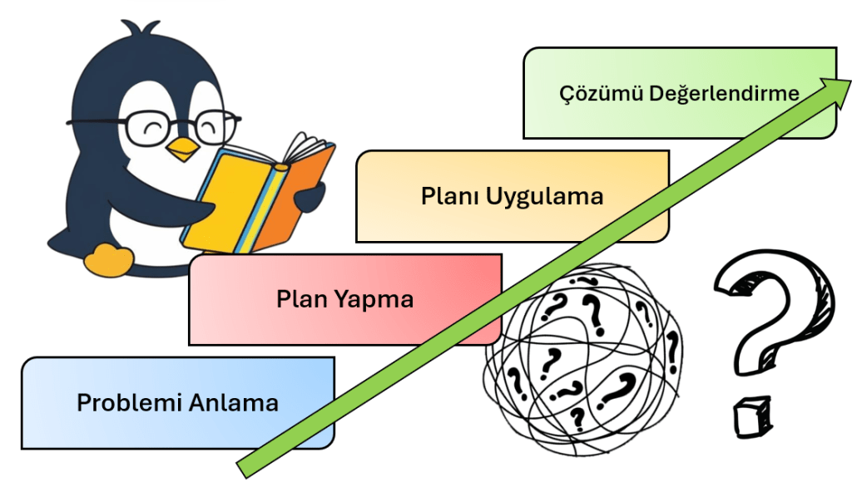
a) Problemi Anlama: Bir problemi çözmeye başlamadan önce, onu iyice okumamız ve tam olarak anlamamız gerekir. Problemin ne olduğunu, kimleri etkilediğini ve neden olduğunu anlamak önemlidir. Örneğin, sınıfta ödevimizi kaybettiysek önce ödevi ne zaman ve nerede kaybettiğimizi düşünmeliyiz.
b) Plan Yapma: Problemi anladıktan sonra, bir plan yapmamız gerekiyor. Plan yapmak, problemin çözümü için adımları belirlemektir. Plan yapma aşamasında problemi çözecek bir çok plan yapabiliriz sonra da bu planlardan hangisinin daha iyi olacağını seçeriz. Örneğin, kaybolan ödevimizi bulmak için sınıftaki arkadaşlarımıza sormak, öğretmenimize danışmak veya son baktığımız yerleri yeniden kontrol etmek gibi stratejiler düşünebilir ve bunlar içinden en uygun olanları belirleyebiliriz.
c) Planı Uygulama: Planımızı oluşturduktan sonra, harekete geçme zamanı geldi! Planımızdaki adımları takip edip planımızı uygularız. Gerektiğinde yeni çözümler bulmamız gerekebilir. Örneğin, öncelikle arkadaşlarımıza kayıp ödevimizi sorduktan sonra hala ödevinizi bulamadıysak, öğretmenimize durumu açıklayabiliriz gibi.
d) Çözümü Değerlendirme: Son olarak, yaptıklarımızın işe yarayıp yaramadığını değerlendiririz. Problemimiz çözüldü mü? Daha iyi bir çözüm yolu var mı? Eğer planınız işe yaramadıysa, yeni başka planlar mı hazırlamalıyız? Çözümümüz işe yaradıysa başka problemlerde de bu planımızı kullanabilir miyiz?
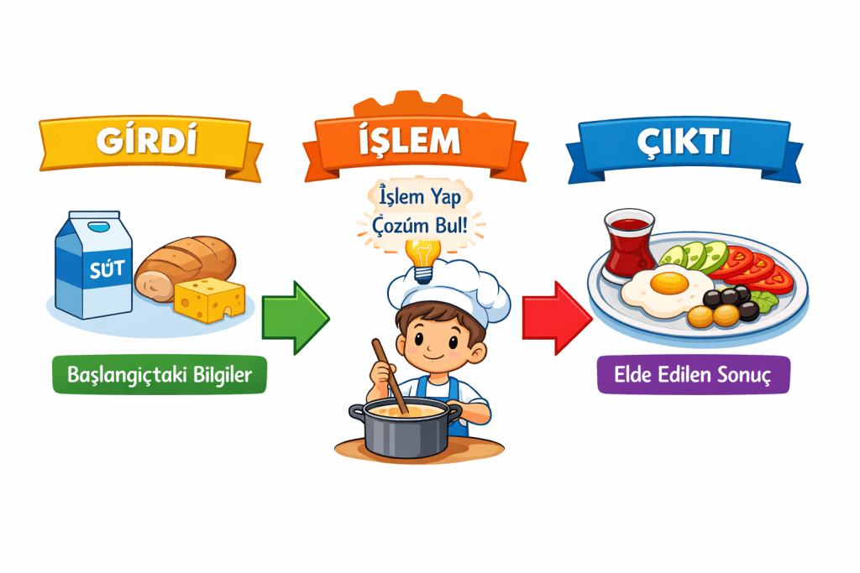
Girdi ve Çıktı Nedir?
Bir problemi çözerken iki önemli şey vardır:
Girdi (Input)
Problemi çözerken elimizde olan bilgiler ve malzemelerdir.
“Başlangıçta ne var?” sorusunun cevabıdır.
Çıktı (Output)
Problemi çözdükten sonra elde ettiğimiz sonuçtur.
“Sonunda ne elde ettik?” sorusunun cevabıdır.

Nasıl Belirleriz?
Bir problemi anlamak için şu soruları sorarız:
Bu problemde başlangıçta ne var? → Girdi
Bu problem çözülünce ne olacak? → Çıktı

Örneklerle Anlayalım
Örnek 1:
Problem: Karnım acıktı.
Girdi: Açlık, evdeki yiyecekler
Çıktı: Karnım doydu

Örnek 2:
Problem: Kirli kıyafetler var.
Girdi: Kirli kıyafetler, çamaşır makinesi, deterjan
Çıktı: Temiz kıyafetler

